**BỘ GIÁO DỤC VÀ ĐÀO TẠO**

**TRƯỜNG ĐẠI HỌC GIAO THÔNG VẬN TẢI**

**PHÂN HIỆU TẠI THÀNH PHỐ HỒ CHÍ MINH**



**BÁO CÁO THỰC TẬP CHUYÊN MÔN**

**ĐỀ TÀI:**

**Nghiên cứu và XÂY DỰNG WEB QUẢN LÝ CỬA HÀNG ĐIỆN TỬ**

Giảng viên hướng dẫn: ThS. Nguyễn Lê Minh

Sinh viên thực hiện :

- Nguyễn Mai Chí Trung

- MSV: 5951071112

- Lớp: CQ.59.CNTT

TP. Hồ Chí Minh, năm 2021

**TRƯỜNG ĐẠI HỌC GIAO THÔNG VẬN TẢI CỘNG HÒA XÃ HỘI CHỦ NGHĨA VIỆT NAM**

**PHÂN HIỆU TẠI TP. HỒ CHÍ MINH Độc lập – Tự do – Hạnh phúc**

**GIỚI THIỆU SƠ LƯỢC**

BỘ MÔN: **CÔNG NGHỆ THÔNG TIN**

-------***-------

Lớp: CQ.59.CNTT

- Nguyễn Mai Chí Trung MSV : 5951071112

1. **Tên đề tài**

NGHIÊN CỨU VÀ XÂY DỰNG WEB QUẢN LÝ CỬA HÀNG ĐIỆN TỬ

1. **Mục đích, yêu cầu**
   1. **Mục đích:**

- Khi bạn bắt đầu bất kỳ trang web nào, bạn sẽ phải đưa ra mục tiêu, mục đích, đối tượng và tất cả những gì bạn muốn đạt được khi làm web. Mục tiêu rõ ràng sẽ giúp bạn duy trì sự tập trung và sự thành công khi phát triển web trong thời gian dài. Và nó cũng sẽ giúp bạn phân biệt trang web của bạn với các trang web tương tự khác. Xác định đúng mục đích làm web, phát triển web chính là điều cần thiết để làm cho bất kỳ trang web nào thành công.

Mục đích của website nhìn chung thường bao gồm:

* **Tạo lưu lượng truy cập trang web**: Đây là điều rất quan trọng đối với mọi trang web vì không có lưu lượng truy cập, trang web của bạn gần như không ai biết đến. Nó là cơ hội để chuyển đổi thành khách hàng tiềm năng.
* **Kiếm thêm doanh thu:** Mục tiêu này sẽ dựa trên loại trang web mà bạn muốn lựa chọn khi tiến hành xây dựng. Tất Thành sẽ nói kỹ hơn ở nội dung bên dưới. Một số trang web được xây dựng với mục đích chỉ chuyển đổi khách truy cập thành khách hàng tiềm năng và sau đó những khách hàng tiềm năng đó thành doanh số.
* **Xây dựng thương hiệu**: Ngày nay, xây dựng thương hiệu là một yêu cầu thiết yếu cho bất kỳ cá nhân, công ty, doanh nghiệp, đơn vị, tổ chức nào. Vì chỉ khi đó bạn mới có thể thiết lập bản thân, khẳng định tên tuổi, vị thế trong bất kỳ ngành nào, lĩnh vực nào. Xây dựng thương hiệu cũng giúp thu hút khách hàng mới và khiến khách hàng hiện tại trung thành hơn.
* **Bán sản phẩm, dịch vụ**: Với một trang web thương mại điện tử, mục đích chính của website có thể bán được nhiều sản phẩm, gói dịch vụ cùng với nhiều tiện ích cho khách hàng.
* **Thao tác** : Với một trang web thương mại điện tử, thì việc tạo ra cũng để người mua dễ dàng tiếp cập và thao tác mua hàng nhanh hơn hiệu quả hơn.
  1. **Yêu cầu:**
* **Yêu cầu công nghệ**
  + Sử dụng ngôn ngữ lập trình **PHP, MYSQL, HTML, CSS, JAVASCRIPT ...**
  + Sử dụng công cụ Visual Studio Code.
  + Hệ quản trị cơ sở dữ liệu MySQL.
* **Yêu cầu chức năng**
  + Web có đầy đủ các chức năng quản lý cho admin thao tác ….
  + Web có đầy đủ các chức năng thêm giỏ hàng, xem chi tiết, thanh toán …
* **Yêu cầu phi chức năng**
  + Tốc độ: Chương trình được lập trình để tối ưu về tốc độ, sử dụng băng thông hiệu quả. Tốc độ hiển thị dữ liệu đc tối ưu hiệu quả trên ứng dụng…

1. **Nội dung và phạm vi đề tài**
   1. **Nội dung:**
      * Tổng quan bài toán.
      * Tổng quan về các công nghệ đang sử dụng.
      * Phân tích và thiết kế hệ thống.
      * Lập trình xây dựng.
      * Kiểm thử và chạy thực nghiệm.
      * Kết quả thu được
   2. **Phạm vi:**
      * Nghiên cứu công cụ Visual Studio Code và hệ quản trị cơ sở dữ liệu MySQL
      * Các thư viện hổ trợ trong việc hiển thị và xử lý dữ liệu:SmtpMailer, Bootstrap , GoogleChart, Fontawesome, …
2. **Công nghệ, công cụ và ngôn ngữ lập trình**
   1. Sử dụng ngôn ngữ lập trình **PHP, MYSQL, HTML, CSS, JAVASCRIPT ...**
   2. Sử dụng công cụ Visual Studio Code.
   3. Hệ quản trị cơ sở dữ liệu MySQL.
3. **Các kết quả chính dự kiến sẽ đạt được và ứng dụng**
   * + Xây dựng thành công ứng dụng quản lý phòng trọ đầy đủ các chức năng đã nêu trên phần README.md
4. **Giáo viên và cán bộ hướng dẫn**

Họ tên: ThS. Nguyễn Lê Minh

Đơn vị công tác: Phân hiệu Trường Đại học Giao thông Vận tải.

# **LỜI CẢM ƠN**

Lời đầu tiên chúng em xin gửi lời cảm ơn chân thành đến thầy cô trong **Bộ**

**môn Công nghệ thông tin – Phân hiệu Trường Đại học Giao thông vận tải.**

Những người đã truyền dạy, đã trang bị cho chúng em kho tàng kiến thức về bầu trời công nghệ thông tin rộng lớn.

Ở đây, chúng em không chỉ học được kiến thức về sách vở mà chúng em còn học được các bài học, kỷ năng sống trước khi tạm biệt mái trường đại học thân yêu này và tiến ra biển đời mênh mông rộng lớn. Đặc biệt, chúng em xin gửi lời cảm ơn chân thành và sâu sắc đến thầy Nguyễn Lê Minh, người đã đồng hành cùng chúng em trong suốt quá trình làm đồ án, người đã bỏ thời gian quý báu, thậm chí là thời gian nghỉ ngơi để hướng dẫn, để định hướng đường đi nước bước cho chúng em. Chúng em thật chẳng biết dùng lời nào để diễn tả được công lao của thầy. “**CẢM ƠN THẦY**. **CẢM ƠN THẦY VỀ TẤT CẢ**”.

Trong quá trình học tập và tìm hiểu em đã nổ lực rất nhiều với mong muốn hoàn thành bài thực tập một cách tốt nhất, nhưng đời người sẽ có những thiếu sót không thể tránh khỏi, và với những người chưa chững chạc và trưởng thành như chúng em thì sai lầm là không thể không mắc phải. Em mong cô có thể thông cảm và cho em những ý kiến, đóng góp để em có thể hoàn thành Bài thực tập năm 3 của mình một cách trọn vẹn nhất.

Sau cùng, em xin kính chúc thầy cô lời chúc sức khoẻ, luôn hạnh phúc và thành công hơn nữa trong công việc cũng như trong cuộc sống.

Em xin chân thành cảm ơn!

# **NHẬN XÉT CỦA GIÁO VIÊN**

*Tp. Hồ Chí Minh, ngày … tháng … năm …*

Giáo viên hướng dẫn

**MỤC LỤC**

**LỜI CẢM ƠN** 1

**NHẬN XÉT CỦA GIÁO VIÊN** 2

**MỞ ĐẦU** 1

**1.** **Lý do chọn đề tài.** 1

**2.** **Mục tiêu nghiên cứu.** 1

**3.** **Đối tượng và phạm vi nghiên cứu.** 1

**4.** **Phương pháp nghiên cứu.** 1

**CHƯƠNG 1: CƠ SỞ LÝ THUYẾT** 3

**1.1** **MYSQL:** 3

**1.1.1** **Giới thiệu.** 3

**1.1.2** **Khái niệm.** 3

**1.2** **Ngôn ngữ lập trình PHP.** 3

Đặc điểm của PHP 5

**CHƯƠNG 2: PHÂN TÍCH VÀ THIẾT KẾ** 9

**2.1** **Đặc tả bài toán.** 9

**2.2** **Mô hình ERD.** 10

**2.3** **Lược đồ quan hệ.** 10

**2.4** **Mô hình quan hệ.** 11

**2.5** **Từ điển dòng dữ liệu.** 12

**2.6** **Ràng buộc toàn vẹn.** 16

**2.6.1** **Ràng buộc về miền giá trị của thuộc tính** 16

**2.6.2** **Ràng buộc toàn vẹn liên thuộc tính:** 17

**2.6.3** **Ràng buộc toàn vẹn liên bộ:** 18

**2.6.4** **Ràng buộc phụ thuộc tồn tại:** 21

**2.6.5** **Ràng buộc liên bộ - liên quan hệ:** 22

**2.6.6** **Ràng buộc liên thuộc tính - liên quan hệ:** 22

**2.7** **Phụ thuộc hàm** 23

**2.8** **Truy vấn SQL và đại số quan hệ.** 24

**2.9** **Chuẩn hóa quan hệ** 30

**2.10** **Cài đặt** 31

**2.10.1 Tạo cơ sở dữ liệu và tạo bảng** 31

**2.10.2 Thêm dữ liệu vào các bảng** 34

**2.10.3 Tạo khóa ngoại cho các bảng** 36

**2.10.4 Kiểm tra ràng buộc toàn vẹn cho các bảng** 37

**CHƯƠNG 3: THỬ NGHIỆM ỨNG DỤNG** 37

**3.1** **Môi trường cài đặt** 37

**3.2** **Giao diện đăng nhập** 37

**3.3** **Giao diện đăng ký hợp đồng** 38

**3.4** **Giao diện thêm khách hàng mới** 39

**3.5** Giao diện thêm mới phòng và hiện thị danh sách phòng 40

**3.6** **Giao diện thêm dịch vụ và thiết bị** 41

**3.7** **Giao diện thống kê** 42

**3.9** **Giao diện khách hàng** 43

**3.10** **Giao diện danh sách thuê phòng** 44

**3.11** **Kết quả và đánh giá** 45

**TÀI LIỆU THAM KHẢO** 46

# 

# **MỞ ĐẦU**

1. **Lý do chọn đề tài.**

Chúng ta, thế hệ đang sống trong thời đại công nghiệp hóa, hiện đại hóa. Thời đại mà công nghệ thông tin đang ngày một phát triển như vũ bão. Nó có mặt hầu hết trong tất cả các lĩnh vực mà chúng ta đang sinh hoạt, làm việc và cũng như giải trí….Nó giúp đỡ cho chúng ta từ nông nghiệp, công nghiệp, kinh tế, giáo dục, y tế.

Chính vì thế Web quản lý cửa hàng điện tử là một giải pháp tối ưu nhằm :

* + Tiết kiệm thời gian tối đa
  + Quản lý hiệu quả, khoa học
  + Tạo ra sự tiện ích cho shop cũng như khách hàng

**Hướng tiếp cận của đề tài.**

* Nghiên cứu và hiểu được cách thức hoạt động của database.
* Thiết kế cơ sở dữ liệu sao cho phù hợp với ứng dụng đang phát triển.
  + Nắm vững kiến thức nền tảng của ngôn ngữ lập trình **PHP, HTML, CSS, JAVASCRIPT ...**, tiến đến phát triển ứng dụng.
* Tiến hành kiểm tra và chạy thử web

1. **Mục tiêu nghiên cứu.**

* Phát triển thành công Web quản lý cửa hàng điện tử.
* Hiểu được cách thức hoạt động của cơ sở dữ liệu.
* Khiến web trở nên có ích hơn cho xã hội.

1. **Đối tượng và phạm vi nghiên cứu.**

* Đối tượng: Tất cả các khách hàng và chủ shop …
* Phạm vi ứng dụng: Mong muốn web có thể ngày càng phát triển và thành công trên thị trường

1. **Phương pháp nghiên cứu.**

* Tài liệu: Tìm hiểu và khai thác các tài liệu liên quan đến cơ sở dữ liệu MySQL, các nền tảng kiến thức về PHP cũng như công cụ Visual Studio Code.
* Thực hành: Tiến hành kết nối cơ sở dữ liệu MySQL với Visual Studio Code. Tiến hành thao tác với dữ liệu.

# **CHƯƠNG 1: CƠ SỞ LÝ THUYẾT**

1. **MYSQL:**
2. **Giới thiệu.**

SQL server chính là cụm từ viết tắt của Structure Query Language được sử dụng nhiều trong các lĩnh vực bởi chức năng quản lý dữ liệu. Các ngôn ngữ cấp cao như: Visual C, Oracle, Visual Basic,… đều có trình hỗ trợ là SQL. Những ứng dụng khi chạy phải sử dụng SQL khi người dùng truy cập tới cơ sở dữ liệu thì không cần sử dụng trực tiếp SQL.

1. **Khái niệm.**

MySQL là một hệ thống quản trị cơ sở dữ liệu mã nguồn mở (Relational Database Management System, viết tắt là RDBMS) hoạt động theo mô hình client-server. RDBMS là một phần mềm hay dịch vụ dùng để tạo và quản lý các cơ sở dữ liệu (Database) theo hình thức quản lý các mối liên hệ giữa chúng.

1. **Ngôn ngữ lập trình PHP.**
2. **Giới thiệu.**

PHP là ngôn ngữ lập trình phổ biến được rất nhiều Developer theo đuổi. Cơ hội việc làm dành cho những ai biết ngôn ngữ PHP vô cùng rộng mở. Bạn có thể trở thành một [Web Developer](https://itviec.com/blog/web-developer/) hoặc [Full-Stack Developer](https://itviec.com/blog/full-stack-developer/) nếu làm chủ ngôn ngữ này.

1. **Khái niệm.**

PHP (viết tắt hồi quy của Hypertext Preprocessor) là ngôn ngữ lập trình đa mục đích. Cụ thể hơn, PHP là ngôn ngữ kịch bản mã nguồn mở, chạy ở phía server và được dùng để tạo ra các ứng dụng web.

1. **Các thành phần chính và đặc điểm của ngôn ngữ lập trình PHP .**

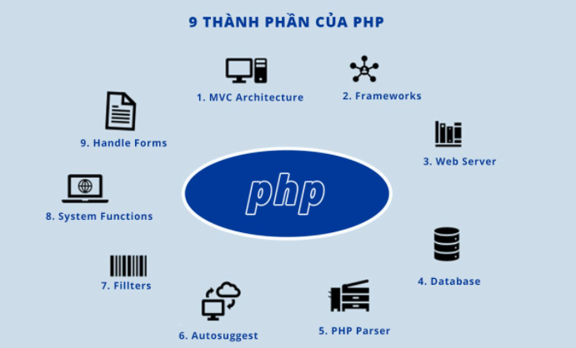

**1. MVC Architecture**

* PHP chủ yếu hoạt động trên mô hình kiến trúc giúp quản lý code và tách riêng các tệp Model, View,và Controller.
* Nó giúp kết nối cơ sở dữ liệu rất dễ dàng và các thay đổi có thể được thực hiện rất dễ dàng mà không ảnh hưởng đến tệp hoặc mô-đun khác.

**2. Framework**

* PHP có nhiều Framework khác nhau là Aura, Yii, Symfony, Laravel và Zend. Các Framework giúp mã nguồn có thể đạt được sự gọn gàng và sạch sẽ, dễ quản lý và giúp các lập trình viên làm việc dễ dàng hơn.

**3. Web Server**

* PHP chủ yếu hoạt động trên phần mềm máy chủ web và được sử dụng máy chủ Apache.

**4. Database**

* PHP có thể được sử dụng với bất kỳ cơ sở dữ liệu nào nhưng nó chủ yếu được sử dụng với MySQL.

**5. PHP Parser**

* Parser giúp phân tích các cú pháp PHP sang mã HTML và sau đó gửi nó đến trình duyệt web để hiển thị nội dung.

**6. Autosuggest**

* Trong phần giới thiệu về PHP này, các components đã sẵn sàng để sử dụng để triển khai biểu mẫu tìm kiếm với tính năng tự động đề xuất sử dụng PHP và cơ sở dữ liệu MySQL

**7. Fillters**

* Trong PHP, Bộ lọc được sử dụng để xác thực dữ liệu bằng chức năng fillter. Chức năng lọc này giúp kiểm tra đầu vào không hợp lệ đã được gửi để tránh sự cố bảo mật và các lỗi không mong muốn.

**8. System Functions**

* Trong PHP, các chức năng hệ thống được thực hiện để mở tệp. Nó cũng giúp tạo, đọc và viết các tập tin rất tốt.

**9. Handle forms**

* Trong PHP, các biểu mẫu được xử lý và có thể lấy dữ liệu từ các tệp, lưu dữ liệu, gửi email và trả lại dữ liệu cho người dùng.
* PHP có thể mã hóa dữ liệu, truy cập và thiết lập cookie. Với sự trợ giúp của PHP, các lập trình viên cũng có thể hạn chế người dùng truy cập các trang.

## ****Đặc điểm của PHP****

* PHP rất đơn giản và dễ sử dụng.
* PHP có thể kết nối cơ sở dữ liệu hiệu quả và giúp quá trình tải ứng dụng nhanh hơn.
* PHP sẽ bảo mật hơn nếu sử dụng các Framwork.
* Nó quen thuộc hơn đối với các nhà phát triển và hỗ trợ trực tuyến đang được cung cấp cho người mới bắt đầu.
* PHP có khả năng tích hợp linh hoạt với các ngôn ngữ lập trình khác
* PHP là nguồn mở và miễn phí.
* PHP rất nhẹ và có nhiều Framework có sẵn để lập trình website.
* PHP giúp cho quá trình phát triển website trở nên nhanh hơn.

1. **Visual Studio Code.**
2. **Giới thiệu.**

Visual Studio Code (VS Code hay VSC) là một trong những trình soạn thảo mã nguồn phổ biến nhất được sử dụng bởi các lập trình viên. Nhanh, nhẹ, hỗ trợ đa nền tảng, nhiều tính năng và là mã nguồn mở chính là những ưu điểm vượt trội khiến VS Code ngày càng được ứng dụng rộng rãi.

1. **Khái niệm.**

Là một trình biên tập lập trình code miễn phí dành cho Windows, Linux và macOS, Visual Studio Code được phát triển bởi Microsoft. Nó được xem là một sự kết hợp hoàn hảo giữa IDE và Code Editor.

Visual Studio Code hỗ trợ chức năng debug, đi kèm với Git, có syntax highlighting, tự hoàn thành mã thông minh, snippets, và cải tiến mã nguồn. Nhờ tính năng tùy chỉnh, Visual Studio Code cũng cho phép người dùng thay đổi theme, phím tắt, và các tùy chọn khác.

1. **Các chức năng chính của NetBeans**

* **Hỗ trợ nhiều ngôn ngữ lập trình**

Visual Studio Code hỗ trợ nhiều ngôn ngữ lập trình như C/C++, C#, F#, Visual Basic, HTML, CSS, JavaScript, … Vì vậy, nó dễ dàng phát hiện và đưa ra thông báo nếu chương chương trình có lỗi.

* **Hỗ trợ đa nền tảng**

Các trình viết code thông thường chỉ được sử dụng hoặc cho Windows hoặc Linux hoặc Mac Systems. Nhưng Visual Studio Code có thể hoạt động tốt trên cả ba nền tảng trên.

* **Cung cấp kho tiện ích mở rộng**

Trong trường hợp lập trình viên muốn sử dụng một ngôn ngữ lập trình không nằm trong số các ngôn ngữ Visual Studio hỗ trợ, họ có thể tải xuống tiện ích mở rộng. Điều này vẫn sẽ không làm giảm hiệu năng của phần mềm, bởi vì phần mở rộng này hoạt động như một chương trình độc lập.

* **Kho lưu trữ an toàn**

Đi kèm với sự phát triển của lập trình là nhu cầu về lưu trữ an toàn. Với Visual Studio Code, người dùng có thể hoàn toàn yên tâm vì nó dễ dàng kết nối với Git hoặc bất kỳ kho lưu trữ hiện có nào.

* **Hỗ trợ web**

Visual Studio Code hỗ trợ nhiều ứng dụng web. Ngoài ra, nó cũng có một trình soạn thảo và thiết kế website.

* **Lưu trữ dữ liệu dạng phân cấp**

Phần lớn tệp lưu trữ đoạn mã đều được đặt trong các thư mục tương tự nhau. Ngoài ra, Visual Studio Code còn cung cấp các thư mục cho một số tệp đặc biệt quan trọng.

* **Hỗ trợ viết Code**

Một số đoạn code có thể thay đổi chút ít để thuận tiện cho người dùng. Visual Studio Code sẽ đề xuất cho lập trình viên các tùy chọn thay thế nếu có.

* **Hỗ trợ thiết bị đầu cuối**

Visual Studio Code có tích hợp thiết bị đầu cuối, giúp người dùng khỏi phải chuyển đổi giữa hai màn hình hoặc trở về thư mục gốc khi thực hiện các thao tác.

* **Màn hình đa nhiệm**

Người dùng Visual Studio Code có thể mở cùng lúc nhiều tệp tin và thư mục – mặc dù chúng không hề liên quan với nhau.

* **Intellisense**

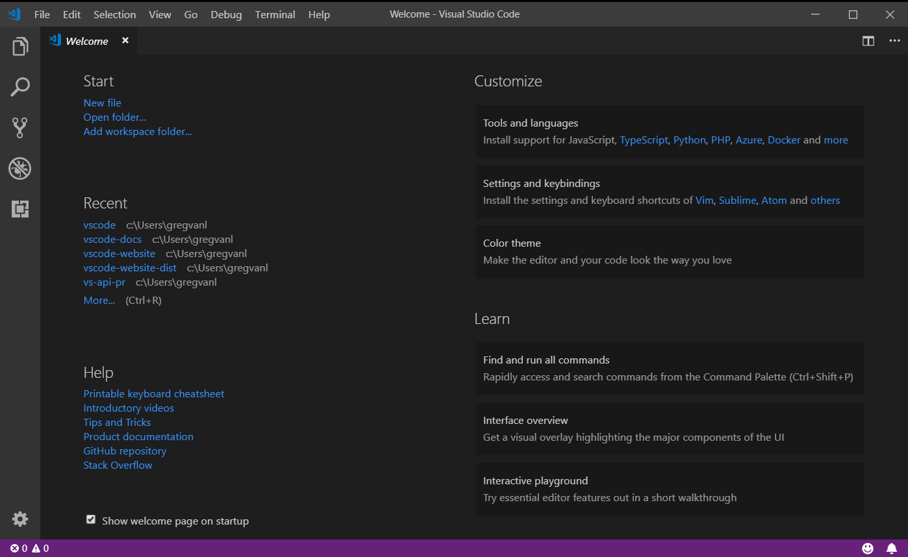

Hầu hết các trình viết mã đều có tính năng nhắc mã Intellisense, nhưng ít chương trình nào chuyên nghiệp bằng Visual Studio Code. Nó có thể phát hiện nếu bất kỳ đoạn mã nào không đầy đủ. Thậm chí, khi lập trình viên quên không khai báo biến, Intellisense sẽ tự động giúp họ bổ sung các cú pháp còn thiếu.

* **Hỗ trợ Git**

Visual Studio Code hỗ trợ kéo hoặc sao chép mã trực tiếp từ GitHub. Mã này sau đó có thể được thay đổi và lưu lại trên phần mềm.

* **Bình luận**

Việc để lại nhận xét giúp người dùng dễ dàng nhớ công việc cần hoàn thành.

# **CHƯƠNG 2: PHÂN TÍCH VÀ THIẾT KẾ**

1. **Đặc tả bài toán.**

Tên bài toán : “Xây dựng trang web bán điện tử trực tuyến sử dụng ngôn ngữ lập trình PHP và cơ sở dữ liệu MySQL”.

- Khách hàng vào trang web có thể xem tất cả thông tin chi tiết từng sản phẩm mỗi sản phẩm bao gồm các thuộc tín giá , giá khuyến mãi, tên sản phẩm, hình ảnh chi tiết sản phẩm …Mỗi sản phẩm sản thuộc một danh mục với các thuộc tính ID, tên danh mục … Mỗi sản phẩm sẽ tương ứng có một danh mục tin gồm ID, tên danh mục tin Tìm kiếm các sản phẩm theo tên sản phẩm, danh mục và giá ….Ngoài ra còn có thể xem thông tin các bài viết liên quan đến mỗi danh mục tin hay liên quan đến từng sản phẩm gồm tiêu đề bài viết, tóm tắt bài viết, nội dung bài viết, hình ảnh liên quan … . Xem thông tin chi tiết các sản phẩm liên quan , sản phẩm nổi bật. Để có thể đặt hàng khách hàng mỗi khách phải đăng kí một tài khoản riêng bao gồm các thuộc tính ID, tên, email, số điện thoại, địa chỉ, mật khẩu, ghi chú … dựa vào tài khoản thành viên khách hàng có thể đặt hàng onl tất cả các sản phẩm. Giao dịch bao gồm các thuộc tính Mã giao dịch, ID, ngày giao dịch, tình trạng, trạng thái hủy đơn … Tương ứng vớ đó đơn hàng cũng có các thuộc tính Mã đơn hàng, ID, ngày đặt hàng, tình trạng, trạng thái hủy đơn … Mỗi lần mua hàng khách hàng sẽ tự tạo ra một giỏ hàng cho lần mua hàng đó bao gồm các thuộc tính ID, tên sản phẩm, giá sp, hình ảnh sp , số lượng, … từ đó tính ra tổng tiền của giỏ hàng. Khách hàng có thể cập nhật giỏ hàng và thanh toán giỏ hàng nếu đã mua hàng xog . Khách hàng có thể liên hệ với shop để đóng góp ý kiến nếu điền đầy đủ vào form liên hệ. Xem thông tin địa chỉ shop tại trang liên hệ. Theo dõi nếu shop có thay đổi vị trí trên google map của shop.

- Admin đăng nhập tài khoản với các thông tin ID , tên, mật khẩu, email có thể xem chi tiết thống kê của shop. Theo dõi quản lý giao dịch, đơn hàng , danh mục, hóa đơn, sản phẩm, bài viết của shop

- Mỗi tài khoản khách hàng có thể có nhiều đơn hàng hoặc không có đơn hàng nào… Tương ứng với mỗi đơn hàng hoặc mỗi giao dịch sẽ có một giỏ hàng. Mỗi giỏ hàng, đơn hàng, giao dịch sẽ có một hoặc nhiều sản phẩm. Mỗi sản phẩm sẽ tương ứng với một danh mục và một danh mục tin. Mỗi danh mục tin sẽ có không hoặc nhiều bài viết. Mỗi tài khoản admin đều quản lý thông tin khách hàng, thông tin đơn hàng, thông tin giao dịch, hóa đơn , danh mục tin , danh mục sản phẩm, thông tin sản phẩm, thông tin giỏ hàng ….

1. **Mô hình ERD.**

1. **Lược đồ quan hệ.**

+ **Thiet_bi** (MaTB, TenThietBi)

Mỗi thiết bị cần có *MaTB* để phân biệt các thiết bị với nhau.

+ **Phong_co_thiet_bi** (MaTB, MaPhong, SoLuong)

Mỗi phòng có thiết bị cần có *MaTB* và *MaPhong* để xác định xem thiết bị nào đang được sử dụng ở phòng nào, và số lượng là bao nhiêu.

+ **Phong_tro** (MaPhong, GiaPhong, LoaiPhong, HienTrang, DayPhong)

Mỗi phòng trọ cần có *MaPhong* để phân biệt *GiaPhong*, *LoaiPhong*, *HienTrang, DayPhong* của mỗi phòng trọ.

+ **Hop_dong** (MaHopDong, NgayThue, NgayTra, HienTrang, MaPhong, MaKhachHang, NguoiTao)

Mỗi hợp đồng cần có *MaHopDong* để phân biệt *NgayThue, NgayTra, MaPhong, MaKhachHang, NguoiTao, HienTrang* của mỗi khách hàng khi đăng kí thuê trọ, có mã phòng cụ thể.

+ **Chi_tiet_hoa_don** (MaCTHD, MaDichVu,SoLuong, DonGia, ThanhTien, MaHopDong)

Mỗi chi tiết hóa đơn cần có *MaCTHD* để phân biệt *MaDichVu, SoLuong, DonGia, ThanhTien, MaHopDong* của mỗi khách hàng khi sử dụng dịch vụ.

+ **Dich_vu** (MaDichVu, TenDichVu, GiaDichVu)

Mỗi dịch vụ cần có *MaDichVu* để phân biệt *TenDichVu, GiaDichVu*

+ **Hoa_don** (MaHoaDon, MaHopDong, NgayLapHD, TenKhachHang, MaPhong, TienDV, TienPhong ,TongTien, NguoiTao)

Mỗi hóa đơn có *MaHoaDon* để phân biệt *MaHopDong, TenKhachHang, TongTien, NgayLapHD, NguoiTao*

+ **Tai_khoan** (TaiKhoan, MatKhau, Quyen)

Mỗi tài khoản cần có TaiKhoan để phân biệt các người dùng khác nhau.

+ **Khach_hang** (MaKH, NgaySinh, SDT, CMT, HoTen, Nghe, DiaChi, GioiTinh)

Mỗi khách hàng cần có *MaKH* để phân biệt tên khách hàng, năm sinh, số chứng minh thư, số điện thoại, địa chỉ của mỗi khách hàng khi đăng kí.

1. **Mô hình quan hệ.**

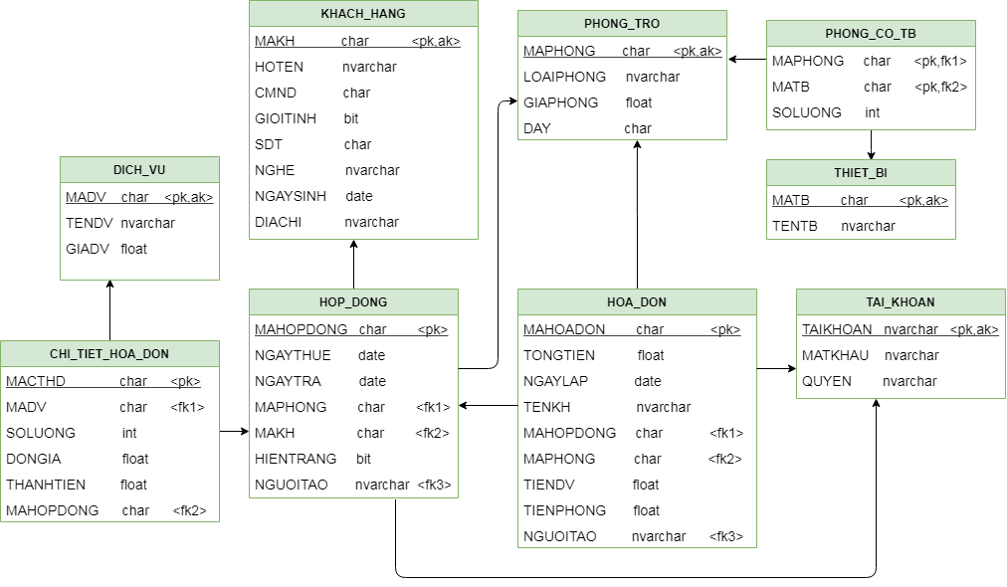

1. **Từ điển dòng dữ liệu.**

**Thiet_bi** (**MaTB**, TenThietBi)

|  |  |  |  |  |  |
| --- | --- | --- | --- | --- | --- |
| Phần mềm quản lí nhà trọ | | Loại thực thể: Thiet_bi | |  | |
| STT | Tên thuộc tính | Diễn giải | Kiểu | Kích thước | Ghi chú |
| 1  2 | **MaTB**  TenThietBi | Mã thiết bị  Tên thiết bị | Text  Text | 10  50 | Khóa chính |

**Phong_co_thiet_bi** (MaTB, MaPhong, SoLuong)

|  |  |  |  |  |  |
| --- | --- | --- | --- | --- | --- |
| Phần mềm quản lí nhà trọ | | Loại thực thể: Phong_co_thiet_bi | |  | |
| STT | Tên thuộc tính | Diễn giải | Kiểu | Kích thước | Ghi chú |
| 1  2 | MaTB  MaPhong | Mã thiết bị  Mã phòng | Characters  Characters | 10  10 | Khóa ngoại  Khóa ngoại |

**Phong_tro** (**MaPhong**, GiaPhong, LoaiPhong, HienTrang, DayPhong)

|  |  |  |  |  |  |
| --- | --- | --- | --- | --- | --- |
| Phần mềm quản lí nhà trọ | | Loại thực thể: Phong_tro | |  | |
| STT | Tên thuộc tính | Diễn giải | Kiểu | Kích thước | Ghi chú |
| 1  2  3  4  5 | **MaPhong**  GiaPhong  LoaiPhong  HienTrang  DayPhong | Mã phòng  Mã phòng  Loại phòng  Hiện trạng  Dãy phòng | Characters  Float  Characters  Characters  Characters | 10  10  50  10  10 | Khóa chính |

**Hop_dong** (**MaHopDong**, NgayThue, NgayTra, HienTrang, MaPhong, MaKhachHang, NguoiTao)

|  |  |  |  |  |  |
| --- | --- | --- | --- | --- | --- |
| Phần mềm quản lí nhà trọ | | Loại thực thể: Hop_dong | |  | |
| STT | Tên thuộc tính | Diễn giải | Kiểu | Kích thước | Ghi chú |
| 1  2  3  4  5  6  7 | **MaHopDong**  NgayThue  NgayTra  HienTrang  MaPhong  MaKhachHang  NguoiTao | Mã phòng  Ngày thuê  Ngày trả  Hiện trạng  Mã phòng  Mã K.Hàng  Người tạo | Characters  Date  Date  Boolean  Characters  Characters  Characters | 10  1  10  10  50 | Khóa chính  Khóa ngoại  Khóa ngoại  Khóa ngoại |

**Chi_tiet_hoa_don** (**MaCTHD**, MaDichVu,SoLuong, DonGia, ThanhTien, MaHopDong)

|  |  |  |  |  |  |
| --- | --- | --- | --- | --- | --- |
| Phần mềm quản lí nhà trọ | | Loại thực thể: Chi_tiet_hoa_don | |  | |
| STT | Tên thuộc tính | Diễn giải | Kiểu | Kích thước | Ghi chú |
| 1  2  3  4  5  6 | **MaCTHD**  MaDichVu  SoLuong  DonGia  ThanhTien  MaHopDong | Mã chi tiết HĐ  Mã dịch vụ  Số lượng  Đơn giá  Thành tiền  Mã hợp đồng | Characters  Characters  Number  Float  Float  Characters | 10  10  8  20  20  10 | Khóa chính  Khóa ngoại  Khóa ngoại |

**Dich_vu** (**MaDichVu**, TenDichVu, GiaDichVu)

|  |  |  |  |  |  |
| --- | --- | --- | --- | --- | --- |
| Phần mềm quản lí nhà trọ | | Loại thực thể: Dich_vu | |  | |
| STT | Tên thuộc tính | Diễn giải | Kiểu | Kích thước | Ghi chú |
| 1  2  3 | **MaDichVu**  TenDichVu  GiaDichVu | Mã dịch vụ  Tên dịch vụ  Giá dịch vụ | Characters  Text  Float | 10  50 | Khóa chính |

**Hoa_don** (**MaHoaDon**, MaHopDong, NgayLapHD, TenKhachHang, MaPhong, TienDV, TienPhong ,TongTien, NguoiTao)

|  |  |  |  |  |  |
| --- | --- | --- | --- | --- | --- |
| Phần mềm quản lí nhà trọ | | Loại thực thể: Hoa_don | |  | |
| STT | Tên thuộc tính | Diễn giải | Kiểu | Kích thước | Ghi chú |
| 1  2  3  4  5  6  7  8  9 | **MaHoaDon**  MaHopDong  NgayLapHD  TenKhachHang  MaPhong  TienDV  TienPhong  TongTien  NguoiTao | Mã hóa đơn  Mã hợp đồng  Ngày lập  Tên khách hàng  Mã phòng  Tiền dịch vụ  Tiền phòng  Tổng tiền  Người tạo | Characters  Characters  Date  Text  Characters  Float  Float  Float  Characters | 10  10  50  20  10  10  10  50 | Khóa chính  Khóa ngoại  Khóa ngoại |

**Khach_hang** (**MaKH**, NgaySinh, SDT, CMT, HoTen, Nghe, DiaChi, GioiTinh)

|  |  |  |  |  |  |
| --- | --- | --- | --- | --- | --- |
| Phần mềm quản lí nhà trọ | | Loại thực thể: Khach_hang | |  | |
| STT | Tên thuộc tính | Diễn giải | Kiểu | Kích thước | Ghi chú |
| 1  2  3  4  5  6  7  8 | **MaKH**  NgaySinh  SDT  CMT  HoTen  Nghe  DiaChi  GioiTinh | Mã khách hàng  Ngày sinh  Số điện thoại  Chứng minh thư  Họ tên  Nghề  Địa chỉ  Giới tính | Characters  Date  Number  Characters  Text  Text  Text  Boolean | 10  10  20  50  50  50  1 | Khóa chính |

**Tai_khoan** (**TaiKhoan**, MatKhau, Quyen)

|  |  |  |  |  |  |
| --- | --- | --- | --- | --- | --- |
| Phần mềm quản lí nhà trọ | | Loại thực thể: Tai_khoan | |  | |
| STT | Tên thuộc tính | Diễn giải | Kiểu | Kích thước | Ghi chú |
| 1  2  3 | **TaiKhoan**  MatKhau  Quyen | Tài khoản  Mật khẩu  Quyền | Text  Text  Text | 50  50  20 | Khóa chính |

1. **Ràng buộc toàn vẹn.**

**2.6.1 Ràng buộc về miền giá trị của thuộc tính**

**- R1: Trong quan hệ Phong_tro, giá phòng phải là một số thực lớn hơn 0.**

R1: bảng Phong_tro

Điều kiện: p1  Phong_tro thì p1.Giaphong > 0

Tầm ảnh hưởng:

|  |  |  |  |
| --- | --- | --- | --- |
| R1 | Thêm | Xóa | Sửa |
| Phong_tro | +(Giaphong) | - | -(*) |

**- R2: Trong quan hệ Hoa_don, tổng tiền phải là một số thực lớn hơn 0.**

R2: bảng Hoa_don

Điều kiện: hd1  Hoa_don thì hd1 .Tongtien > 0

Tầm ảnh hưởng:

|  |  |  |  |
| --- | --- | --- | --- |
| R2 | Thêm | Xóa | Sửa |
| Hoa_don | +(Tongtien) | - | -(*) |

**- R3: Trong quan hệ Chi_tiet_hoa_don, số lượng phải là một số nguyên lớn hơn 0.**

R3: bảng Chi_tiet_hoa_don

Điều kiện: cthd1  Chi_tiet_hoa_don thì cthd1.Soluong > 0

Tầm ảnh hưởng:

|  |  |  |  |
| --- | --- | --- | --- |
| R3 | Thêm | Xóa | Sửa |
| Chi_tiet_hoa_don | +(Soluong) | - | -(*) |

**- R4: Trong quan hệ Khach_hang, giới tính khách hàng chỉ có thể chọn là nam hoặc là nữ.**

R4: bảng Khach_hang

Điều kiện: kh1 Khach_hang thì kh1.Gioitinh IN {‘Nam’, ‘Nữ’}

Tầm ảnh hưởng:

|  |  |  |  |
| --- | --- | --- | --- |
| R4 | Thêm | Xóa | Sửa |
| Khach_hang | +(Gioitinh) | - | -(*) |

**2.6.2 Ràng buộc toàn vẹn liên thuộc tính:**

**- R1: Ngaythue < Ngaytra**

R1: bảng Hop_dong

Điều kiện: n1 Hop_dong | n1.Ngaythue < n1.Ngaytra

Tầm ảnh hưởng:

|  |  |  |  |
| --- | --- | --- | --- |
| R1 | Thêm | Xóa | Sửa |
| Hop_dong | +(Ngaythue) | - | -(*) |

**- R2: Thanhtien = Soluong * Dongia**

R1: bảng Chi_tiet_hoa_don

Điều kiện: ct  Chi_tiet_hoa_don | ct.Thanhtien = ct.Soluong * ct.Dongia

Tầm ảnh hưởng:

|  |  |  |  |
| --- | --- | --- | --- |
| R1 | Thêm | Xóa | Sửa |
| Chi_tiet_hoa_don | + | - | -(*) |

**- R3: Tongtien = TienDV + Tienphong**

R1: bảng Hoa_don

Điều kiện: hd  Hoa_don | hd.Thanhtien = hd.TienDV + hd.Tienphong

Tầm ảnh hưởng:

|  |  |  |  |
| --- | --- | --- | --- |
| R1 | Thêm | Xóa | Sửa |
| Hoa_don | + | - | -(*) |

**2.6.3 Ràng buộc toàn vẹn liên bộ:**

**- R1: mỗi dịch vụ có một MADV để phân biệt**

R1: bảng Dich_vu

Điều kiện: dv1,dv2  Dich_vu | dv1.MADV  dv2.MADV

Tầm ảnh hưởng:

|  |  |  |  |
| --- | --- | --- | --- |
| R1 | Thêm | Xóa | Sửa |
| Dich_vu | +(MADV) | - | +(MADV) |

**- R2: mỗi thiết bị có một MATB để phân biệt**

R2: bảng Thiet_bi

Điều kiện: tb1,tb2  Dich_vu | tb1.MATB  tb2.MATB

Tầm ảnh hưởng:

|  |  |  |  |
| --- | --- | --- | --- |
| R2 | Thêm | Xóa | Sửa |
| Thiet_bi | +(MATB) | - | +(MATB) |

**- R3: mỗi phòng có một MAPHONG để phân biệt**

R3: bảng Phong_tro

Điều kiện: p1,p2  Phong_tro | p1.MAPHONG  p1.MAPHONG

Tầm ảnh hưởng:

|  |  |  |  |
| --- | --- | --- | --- |
| R3 | Thêm | Xóa | Sửa |
| Phong_tro | +(MAPHONG) | - | +(MAPHONG) |

**- R4: mỗi khách hàng có một MAKH để phân biệt**

R4: bảng Khach_hang

Điều kiện: kh1,kh2  Khach_hang | kh1.MAKH  kh2.MAKH

Tầm ảnh hưởng:

|  |  |  |  |
| --- | --- | --- | --- |
| R4 | Thêm | Xóa | Sửa |
| Khach_hang | +(MAKH) | - | +(MAKH) |

**- R5: mỗi hợp đồng có một MAHD để phân biệt**

R5: bảng Hop_dong

Điều kiện: hd1,hd2  Hop_dong | hd1.MAHD  hd1.MAHD

Tầm ảnh hưởng:

|  |  |  |  |
| --- | --- | --- | --- |
| R5 | Thêm | Xóa | Sửa |
| Hop_dong | +(MAHD) | - | +(MAHD) |

**- R6: mỗi hóa đơn có một MAHDON để phân biệt**

R6: bảng Hoa_don

Điều kiện: hd1,hd2  Hoa_don | hd1.MAHDON hd1.MAHDON

Tầm ảnh hưởng:

|  |  |  |  |
| --- | --- | --- | --- |
| R6 | Thêm | Xóa | Sửa |
| Hoa_don | +(MAHDON) | - | +(MAHDON) |

**- R7: mỗi chi tiết hóa đơn có một MACTHD để phân biệt**

R7: bảng Chi_tiet_hoa_don

Điều kiện: ct1,ct2  Chi_tiet_hoa_don | ct1.MACTHD ct1.MACTHD

Tầm ảnh hưởng:

|  |  |  |  |
| --- | --- | --- | --- |
| R7 | Thêm | Xóa | Sửa |
| Chi_tiet_hoa_don | +(MACTHD) | - | +(MACTHD) |

**- R8: mỗi người dùng có một TAIKHOAN để phân biệt**

R8: bảng Nguoi_dung

Điều kiện: n1,n2  Nguoi_dung | n1.TAIKHOAN n1.TAIKHOAN

Tầm ảnh hưởng:

|  |  |  |  |
| --- | --- | --- | --- |
| R8 | Thêm | Xóa | Sửa |
| Nguoi_dung | +(TAIKHOAN) | - | +(TAIKHOAN) |

**2.6.4 Ràng buộc phụ thuộc tồn tại:**

**- R1: bảng Hop_dong[Maphong]  Phong_tro[Maphong]**

Bối cảnh: Ma_phong, Hop_dong

Tầm ảnh hưởng:

|  |  |  |  |
| --- | --- | --- | --- |
| R1 | Thêm | Xóa | Sửa |
| Phong_tro | - | -(*) | + |
| Hop_dong | + | + | - |

**- R2: bảng Hoa_don[MaKH]  Khach_hang[MaKH]**

Bối cảnh: Hoa_don, Khach_hang

Tầm ảnh hưởng:

|  |  |  |  |
| --- | --- | --- | --- |
| R1 | Thêm | Xóa | Sửa |
| Khach_hang | - | -(*) | + |
| Hoa_don | + | + | - |

**- R3: bảng Hop_dong[MaKH]  Khach_hang[MaKH]**

Bối cảnh: Hop_dong, Khach_hang

Tầm ảnh hưởng:

|  |  |  |  |
| --- | --- | --- | --- |
| R1 | Thêm | Xóa | Sửa |
| Khach_hang | - | -(*) | + |
| Hop_dong | + | + | - |

**- R4: bảng Hoa_don[MaHopDong]  Hop_dong[MaHopDong]**

Bối cảnh: Hop_dong, Hoa_don

Tầm ảnh hưởng:

|  |  |  |  |
| --- | --- | --- | --- |
| R1 | Thêm | Xóa | Sửa |
| Hop_dong | - | -(*) | + |
| Hoa_don | + | + | - |

**- R5: bảng Chi_tiet_hoa_don[MaDV]  Dich_vu[MaDV]**

Bối cảnh: Chi_tiet_hoa_don, Dich_vu

Tầm ảnh hưởng:

|  |  |  |  |
| --- | --- | --- | --- |
| R1 | Thêm | Xóa | Sửa |
| Dich_vu | - | -(*) | + |
| Chi_tiet_hoa_don | + | + | - |

**2.6.5 Ràng buộc liên bộ - liên quan hệ:**

**- R1: Tổng tất cả Thanhtien trong Chi_tiet_hoa_don có cùng MaHopDong phải bằng TienDV của hóa đơn đó trong Hoa_don**

Điều kiện: hd  Hoa_don | hd.TienDV = SUM(cthd.Thanhtien) đối với các cthd  Chi_tiet_hoa_don sao cho cthd.Mahopdong = hd.Mahopdong

Tầm ảnh hưởng:

|  |  |  |  |
| --- | --- | --- | --- |
| R1 | Thêm | Xóa | Sửa |
| Hoa_don | - | +(TienDV) | + |
| Chi_tiet_hoa_don | + | +(ThanhTien) | + |

**2.6.6 Ràng buộc liên thuộc tính - liên quan hệ:**

**- R1: Mỗi khách hàng sẽ có ngày thuê, ngày lập hóa đơn có thể giống hoặc khác nhau**

R1: h  Hoa_don, hd  Hop_dong | h.NgayThue <= hd.NgayLapHD

Tầm ảnh hưởng:

|  |  |  |  |
| --- | --- | --- | --- |
| R1 | Thêm | Xóa | Sửa |
| Hop_dong | - | - | -(*) |
| Hoa_don | + | - | -(*) |

1. **Phụ thuộc hàm**

* **Trong quan hệ PHONG_CO_TB có các phụ thuộc hàm:**

- f1: MAPHONG, MATB-> SOLUONG

* **Trong quan hệ HOA_DON có các phụ thuộc hàm:**

- f1: MAHOADON -> MAHOPDONG

- f2: MAHOADON-> MAPHONG

- f3: MAPHONG -> TIENPHONG

- f4: TIENDV, TIENPHONG -> TONGTIEN

- f5: MAHOPDONG -> TENKH

- f6: MAHOADON -> NGAYLAP

- f7: MAHOADON -> NGUOITAO

* **Trong quan hệ THIET_BI có các phụ thuộc hàm:**

- f1: MATB -> TENTB

* **Trong quan hệ NGUOI_DUNG có các phụ thuộc hàm:**

- f1: TAIKHOAN -> QUYEN

- f2: TAIKHOAN -> MATKHAU

* **Trong quan hệ PHONG_TRO có các phụ thuộc hàm:**

- f1: MAPHONG -> LOAIPHONG

- f2: MAPHONG -> GIAPHONG

- f3: MAPHONG -> DAYPHONG

* **Trong quan hệ KHACH_HANG có các phụ thuộc hàm**

- f1: MAKH -> TENKH

- f2: MAKH -> NAMSINH

- f3: MAKH -> DIACHI

- f4: MAKH -> SODIENTHOAI

- f5: MAKH -> NGHENGHIEP

* **Trong quan hệ DICH_VU có các phụ thuộc hàm**

- f1: MADV -> TENDV

- f2: MADV -> GIADV

* **Trong quan hệ CHI_TIET_HOA_DON có các phụ thuộc hàm**

- f1: SOLUONG, DONGIA -> THANHTIEN

- f2: MACTHD -> THANHTIEN

- f3: MACTHD, MADV -> SOLUONG

- f4: MACTHD, MADV -> DONGIA

* **Trong quan hệ HOP_DONG có các phụ thuộc hàm**

- f1: MAHDONG -> MAKH

- f2: MAHDONG -> NGAYTHUE

- f3: MAHDONG -> NGAYTRA

- f4: MAHDONG, MAPHONG -> HIENTRANG

- f5: MAHDONG, MAKH -> NGAYTHUE

1. **Truy vấn SQL và đại số quan hệ.**

* **Tìm những phòng mà khách đang thuê có họ 'Nguyễn'**

- Truy vấn SQL:

**SELECT** *

**FROM** PHONG_TRO

**WHERE** MAPHONG IN (

**SELECT** HD.MAPHONG

**FROM** HOP_DONG HD, KHACH_HANG KH

**WHERE** HD.MAKHACHHANG = KH.MAKHACHHANG AND

KH.HOTEN LIKE N'NGUYỄN%' AND HD.HIENTRANG = 1 )

- Đại số quan hệ:

Πmaphong((hoten = ‘Nguyễn%’)(KHACH_HANG * HOP_DONG * PHONG_TRO))

* **Tìm thông tin khách hàng có hóa đơn cao nhất**

- Truy vấn SQL:

**SELECT** *

**FROM** KHACH_HANG

**WHERE** MAKHACHHANG IN (

**SELECT** HDG.MAKHACHHANG

**FROM** HOA_DON HDN, HOP_DONG HDG

**WHERE** HDN.MAHOPDONG = HDG.MAHOPDONG AND

TONGTIEN = (**SELECT** MAX(HOA_DON.TONGTIEN) **FROM** HOA_DON))

- Đại số quan hệ:

Πhoten((tongtien = MAX(TONGTIEN)(HOADON))(KHACH_HANG * HOA_DON * HOP_DONG))

* **Cho biết dãy A có bao nhiêu phòng trọ**

- Truy vấn SQL:

**SELECT** COUNT(*) AS ‘SOLUONG’

**FROM** PHONG_TRO

**WHERE** DAY = ‘A’

**GROUP BY** MAPHONG

- Đại số quan hệ:

COUNT(DAY)((DAY = ‘A’)(PHONG_TRO))

* **Tìm những khách hàng đã thuê trọ 2 lần trở lên**

- Truy vấn SQL:

**SELECT** * **FROM** KHACH_HANG

**WHERE** MAKHACHHANG IN (

**SELECT** MAKHACHHANG

**FROM** HOP_DONG

**GROUP BY** MAKHACHHANG

**HAVING** COUNT(MAKHACHHANG) > 1)

* **Tìm doanh thu trung bình trong tháng 7 năm 2020**

- Truy vấn SQL:

**SELECT** AVG(TONGTIEN) AS 'DOANH THU'

**FROM** HOA_DON

**WHERE** YEAR(NGAYLAPHOADON) = 2020 AND MONTH(NGAYLAPHOADON) = 7

- Đại số quan hệ:

AVG(TONGTIEN)((NGAYLAPHD = ‘2020-07-%’)(HOA_DON))

* **Tìm những khách hàng có ngày tháng năm sinh là 01-01-2000**

- Truy vấn SQL:

**SELECT** *

**FROM** KHACH_HANG

**WHERE** NAMSINH LIKE ‘2000-01-01’

- Đại số quan hệ:

Π((NAMSINH = ‘2000-01-01’)(KHACH_HANG))

* **Tìm những phòng đang trống**

- Truy vấn SQL:

**SELECT** *

**FROM** PHONG_TRO

**WHERE** HIENTRANG = 1

- Đại số quan hệ:

Π((TINHTRANG = 1)(PHONG_TRO))

* **Tìm những phòng trả vào ngày 31-07-2020**

- Truy vấn SQL:

**SELECT** *

**FROM** PHONG_TRO

**WHERE** MAPHONG IN (

**SELECT** MAPHONG

**FROM** HOP_DONG

**WHERE** NGAYTRA LIKE ‘31-07-2020’)

- Đại số quan hệ:

Πmaphong((NGAYTRA= ‘2020-07-31’)(HOPDONG*PHONG_TRO))

* **Tính tổng tiền thu được trong tháng 6-2020**

- Truy vấn SQL:

**SELECT** SUM (TONGTIEN)

**FROM** HOA_DON

**WHERE** NGAYLAPHOADON LIKE ‘2020-06-%’

- Đại số quan hệ:

SUM(TONGTIEN)((NGAYLAPHOADON = ‘2020-06-%’)(HOA_DON)

* **Đưa ra thông tin phòng có sử dụng dịch vụ WiFi trong tháng này**

- Truy vấn SQL:

**SELECT** *

**FROM** PHONG_TRO

**WHERE** MAPHONG IN (

**SELECT** DISTINCT HOP_DONG.MAPHONG

**FROM** CHI_TIET_HOA_DON, DICH_VU, PHONG_TRO, HOP_DONG

**WHERE** CHI_TIET_HOA_DON.MADV = DICH_VU.MADICHVU AND HOP_DONG.MAPHONG = PHONG_TRO.MAPHONG AND CHI_TIET_HOA_DON.MADV = 'DV0001'

AND CHI_TIET_HOA_DON.MAHOPDONG = HOP_DONG.MAHOPDONG)

- Đại số quan hệ:

Πmaphong((MADV= ‘DV001’)(CHI_TIET_HD*PHONG_TRO))

* **Tìm khách hàng có thời gian thuê trọ lâu nhất**

- Truy vấn SQL:

**SELECT** *

**FROM** KHACH_HANG

**WHERE** MAKHACHHANG IN (**SELECT** H1.MAKHACHHANG

**FROM** HOP_DONG H1

**WHERE** (**SELECT** COUNT(*) **FROM** HOP_DONG H2

**WHERE** DATEDIFF(DAY,H1.NGAYTRA, H1.NGAYTHUE) > DATEDIFF(DAY,H2.NGAYTRA, H2.NGAYTHUE)) < 1)

* **Cho biết số lượng phòng trọ VIP đang được thuê**

- Truy vấn SQL:

**SELECT** COUNT(*) AS ‘SOLUONG’

**FROM** HOP_DONG, PHONG_TRO

**WHERE** HOP_DONG.MAPHONG = PHONG_TRO.MAPHONG AND LOAIPHONG = ‘VIP’

**GROUP BY** MA_PHONG

- Đại số quan hệ:

COUNT(MAPHONG)((LOAIPHONG= ‘VIP’)(HOPDONG*PHONGTRO)

* **Cho biết số lượng khách hàng là sinh viên**

- Truy vấn SQL:

**SELECT** COUNT(*) AS ‘SOLUONG’

**FROM** KHACH_HANG

**WHERE** NGHE = N‘Sinh Viên’

**GROUP BY** MAKHACHHANG

- Đại số quan hệ:

COUNT(NGHE)((NGHE= ‘Sinh Viên’)(KHACH_HANG)

* **Cho biết số lượng phòng đang thuê có giá từ 2 triệu trở lên**

- Truy vấn SQL:

**SELECT** COUNT(*) AS ‘SOLUONG’

**FROM** HOP_DONG, PHONG_TRO

**WHERE** HOP_DONG.MAPHONG = PHONG_TRO.MAPHONG AND

GIAPHONG >= 2000000

**GROUP BY** MAPHONG

- Đại số quan hệ:

COUNT(MAPHONG)((GIAPHONG>=‘2000000’)(HOPDONG*PHONGTRO)

1. **Chuẩn hóa quan hệ**

* **Chuẩn hóa 1NF:**

**- Vi phạm:**

+ **Chi_tiet_hoa_don** (**MaCTHD**, MaDichVu,SoLuong, DonGia, ThanhTien, MaHopDong)

+ **Hoa_don** (**MaHoaDon**, MaHopDong, NgayLapHD, TenKhachHang, MaPhong, TienDV, TienPhong ,TongTien, NguoiTao)

**- Chuẩn hóa:**

+ Loại bỏ thuộc tính ThanhTien của bảng Chi_tiet_hoa_don vì ThanhTien có thể suy ra được từ SoLuong * DonGia

Chi_tiet_hoa_don (**MaCTHD**, MaDichVu,SoLuong, DonGia, MaHopDong)

+ Loại bỏ thuộc tính TongTien của bảng Hoa_don

Hoa_don (**MaHoaDon**, MaHopDong, NgayLapHD, TenKhachHang, MaPhong, TienDV, TienPhong, NguoiTao)

* **Chuẩn hóa 2NF:**

**- Vi phạm:**

**+ Chi_tiet_hoa_don** (**MaCTHD**, MaDichVu,SoLuong, DonGia, MaHopDong)

**- Chuẩn hóa:**

+ Thuộc tính DonGia của bảng Chi_tiet_hoa_don phụ thuộc một phần vào khóa MaDichVu chứ không cần phụ thuộc vào cả tập khóa (MaCTHD, MADV, MaHopDong)

**Chi_tiet_hoa_don** (**MaCTHD**, MaDichVu,SoLuong, MaHopDong)

+ Thuộc tính TienPhong của bảng Hoa_don phụ thuộc một phần vào MaPhong chứ không cần phụ thuộc vào cả tập khóa. Tương tư, TienDV có thể suy ra từ MaHopDong thông qua bảng Chi_tiet_hoa_don.

+ MaPhong có thể suy ra từ MaHopDong

**Hoa_don** (**MaHoaDon**, MaHopDong, NgayLapHD, NguoiTao)

* **Đã chuẩn 3NF**

1. **Cài đặt**

**2.10.1 Tạo cơ sở dữ liệu và tạo bảng**

* Tạo cơ sở dữ liệu QUANLINHATRO

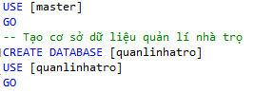

* **Tạo bảng KHACH_HANG**

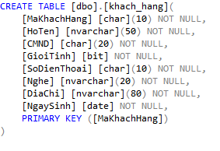

* **Tạo bảng PHONG_TRO**

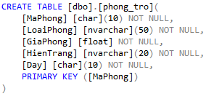

* **Tạo bảng PHONG_CO_TB**

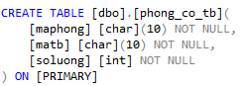

* **Tạo bảng THIET_BI**

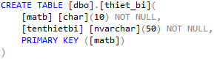

* **Tạo bảng HOP_DONG**

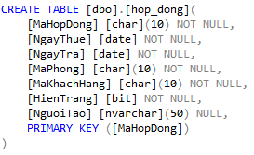

* **Tạo bảng HOA_DON**

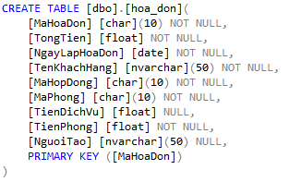

* **Tạo bảng DICH_VU**

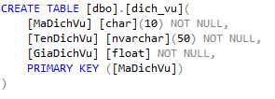

* **Tạo bảng CHI_TIET_HD**

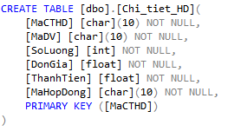

* **Tạo bảng NGUOI_DUNG**

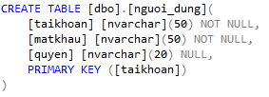

**2.10.2 Thêm dữ liệu vào các bảng**

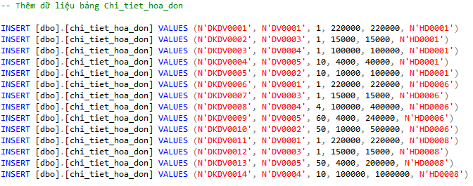

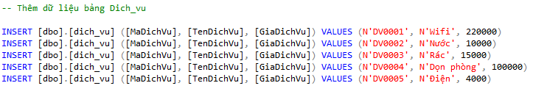

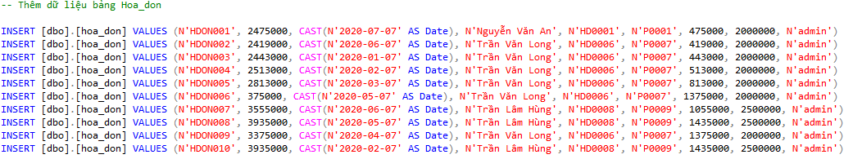

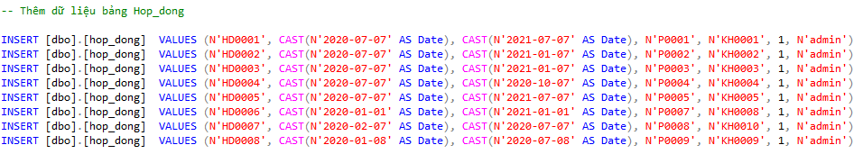

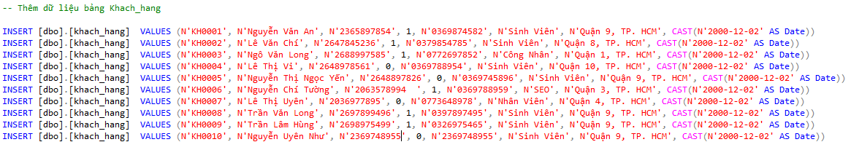



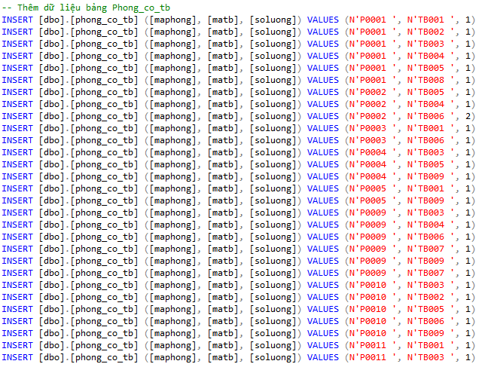

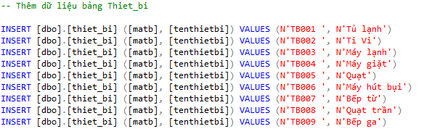

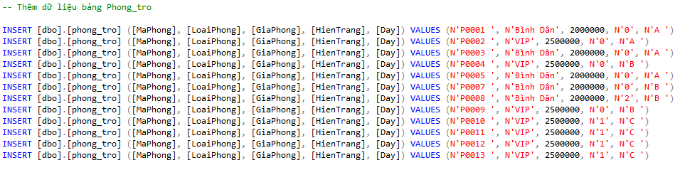

**2.10.3 Tạo khóa ngoại cho các bảng**

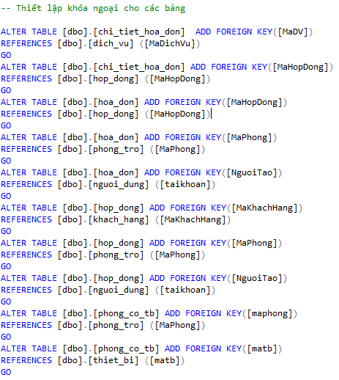

**2.10.4 Kiểm tra ràng buộc toàn vẹn cho các bảng**

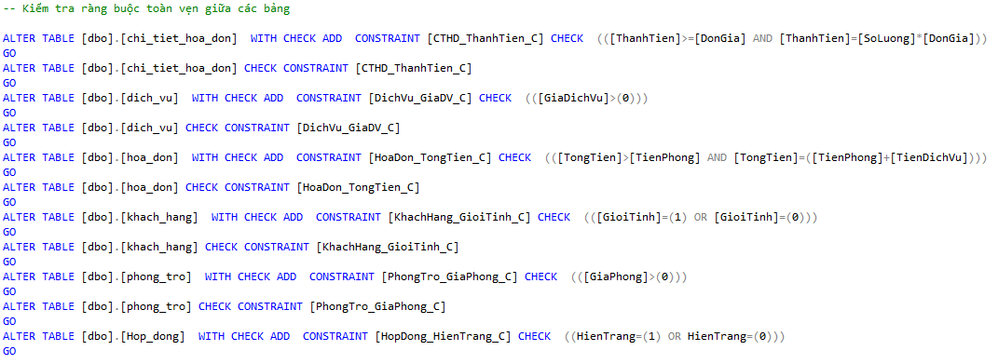

**CHƯƠNG 3: THỬ NGHIỆM ỨNG DỤNG**

1. **Môi trường cài đặt**

Từ những cơ sở lý thuyết, phương pháp phân tích và thiết kế được đề cập ở chương 2. Em đã xây dựng và phát triển thành công ứng dụng trên môi trường Netbean IDE 8.2 RC, viết bằng ngôn ngữ lập trình Java.

1. **Giao diện đăng nhập**

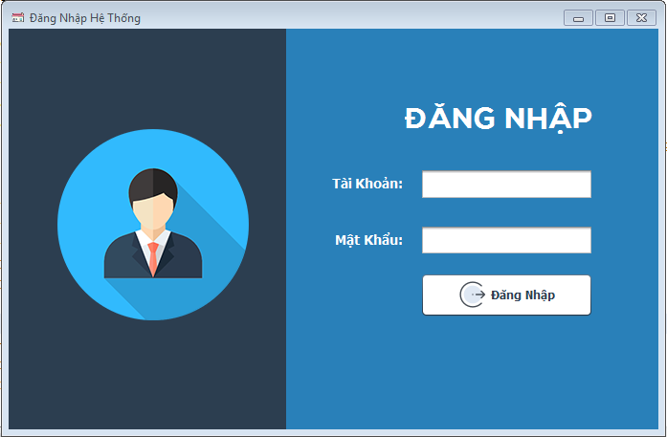

*Hình 3. 1 – Giao diện đăng nhập hệ thống.*

Cũng như bao ứng dụng desktop khác. Đầu tiên chúng ta tiến hành đăng nhập để có quyền truy cập vào hệ thống. Tài khoản và mật khẩu đã được lưu trong cơ sở dữ liệu trước đó, chỉ có quản trị viên mới biết và có quyền truy cập.

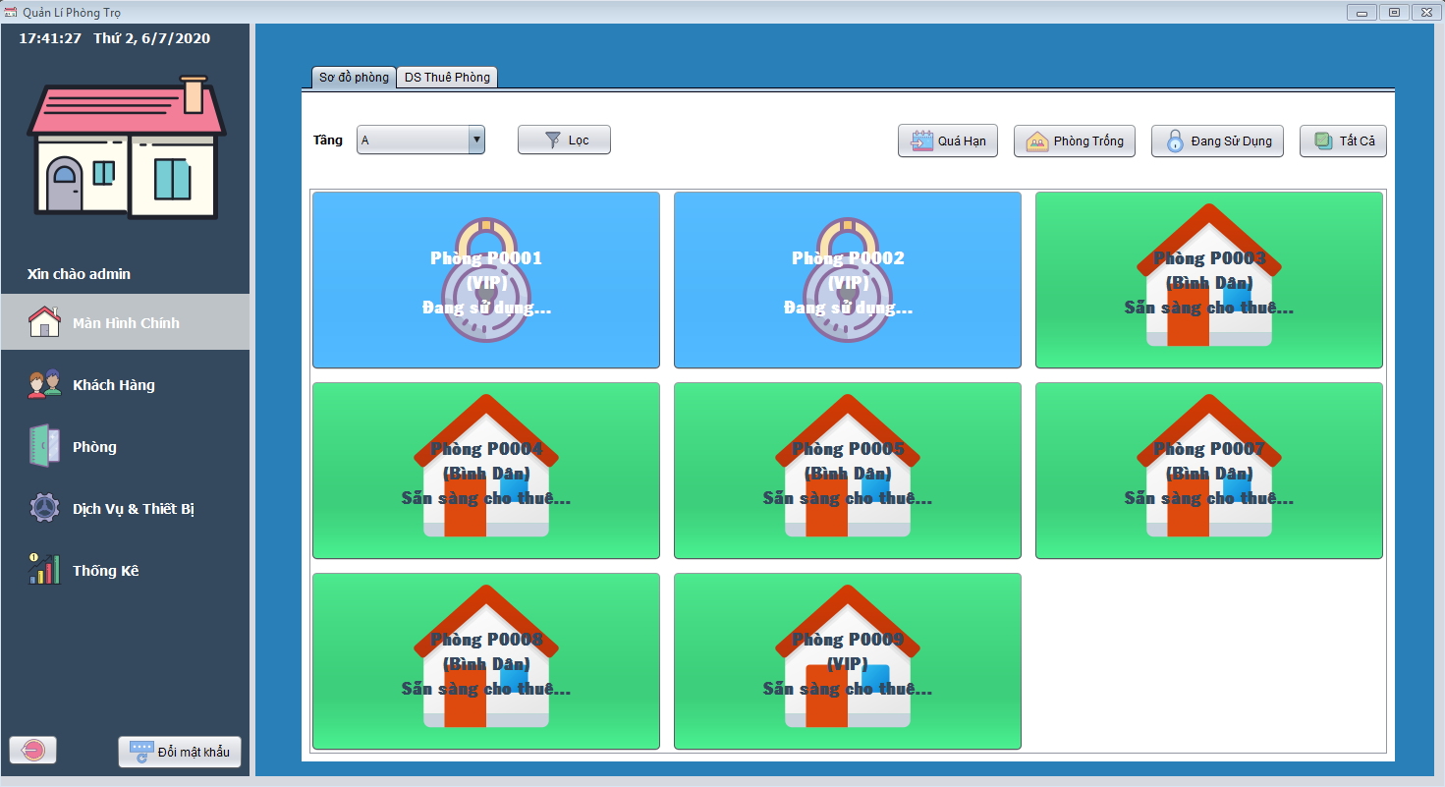

*Hình 3. 2 – Giao diện chính sau khi đăng nhập thành công.*

Đây chính để chúng ta tiến hành sử dụng. Có đầy đủ các chức năng cơ bản để quản lí hiệu quả phòng trọ.

1. **Giao diện đăng ký hợp đồng**

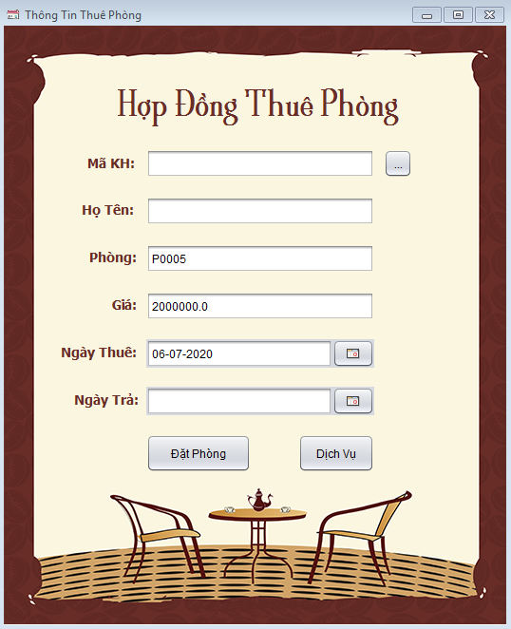

*Hình 3. 3 – Giao diện đăng ký một hợp đồng mới..*

Đây là biểu mẫu dùng để nhập thông tin khách hàng, cùng với ngày thuê ngày trả để từ đó lưu vào cơ sở dữ liệu., có thể đặt thêm các dịch vụ tại đây.

1. **Giao diện thêm khách hàng mới**

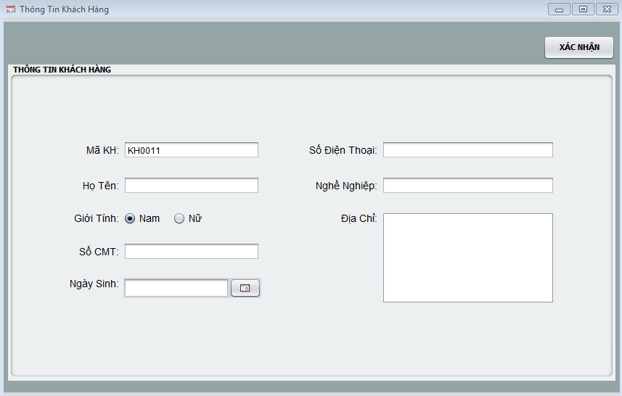

*Hình 3. 4 – Giao diện thêm mới một khách hàng*

Đây là giao diện cho phép thêm một khách hàng mới để đăng kí hợp đồng, mã khách hàng được tự động cập nhật sẵn, khách hàng khi đăng kí chỉ nhập các thông tin còn lại.

1. Giao diện thêm mới phòng và hiện thị danh sách phòng

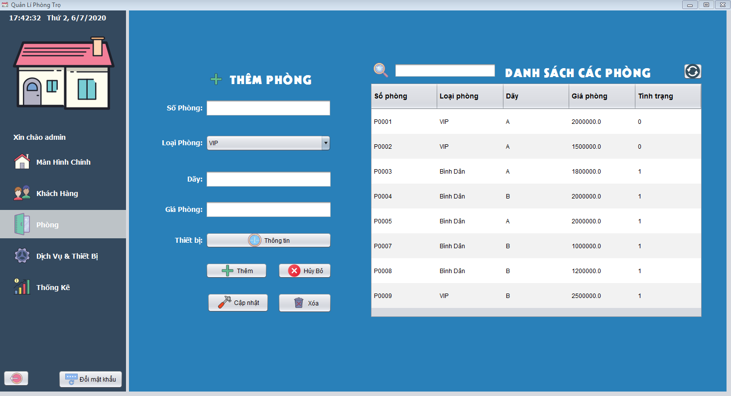

*Hình 3. 6 – Giao diện thêm mới phòng và hiện thị danh sách phòng.*

Đây là giao diện khi cần thêm mới một phòng, với đầy đủ các chức năng thêm sửa xóa và tìm kiếm.

1. **Giao diện thêm dịch vụ và thiết bị**

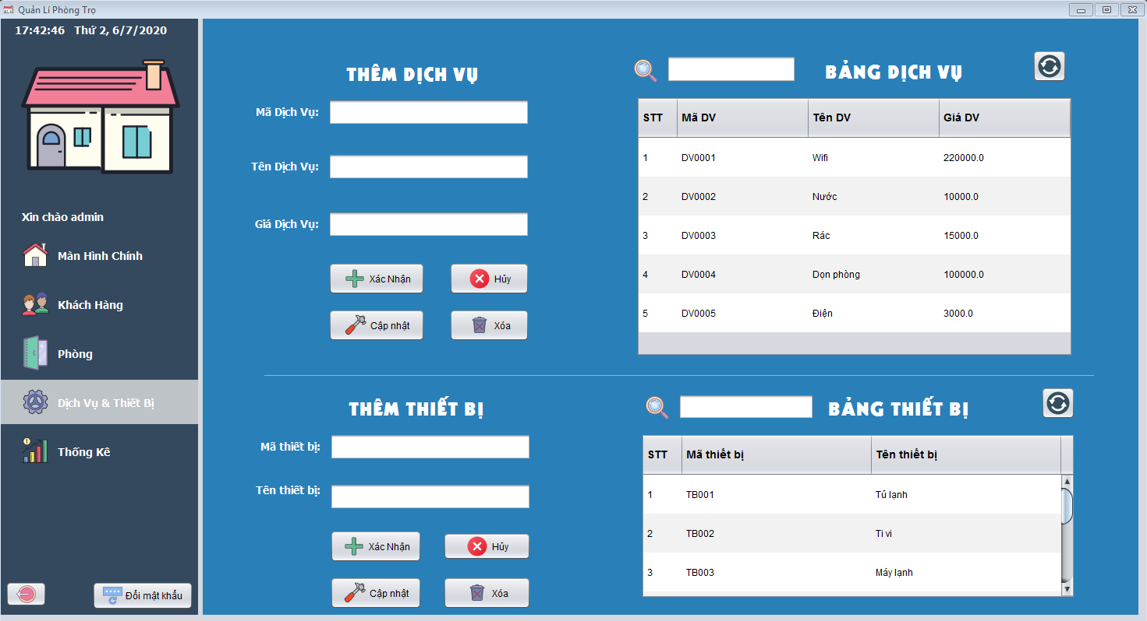

*Hình 3. 7 – Giao diện thêm dịch vụ và thiết bị.*

Đây là giao diện thêm mới dịch vụ và thiết bị, với đầy đủ các chức năng cơ bản cần thiết như: thêm, sửa, xóa, tìm kiếm.

1. **Giao diện thống kê**

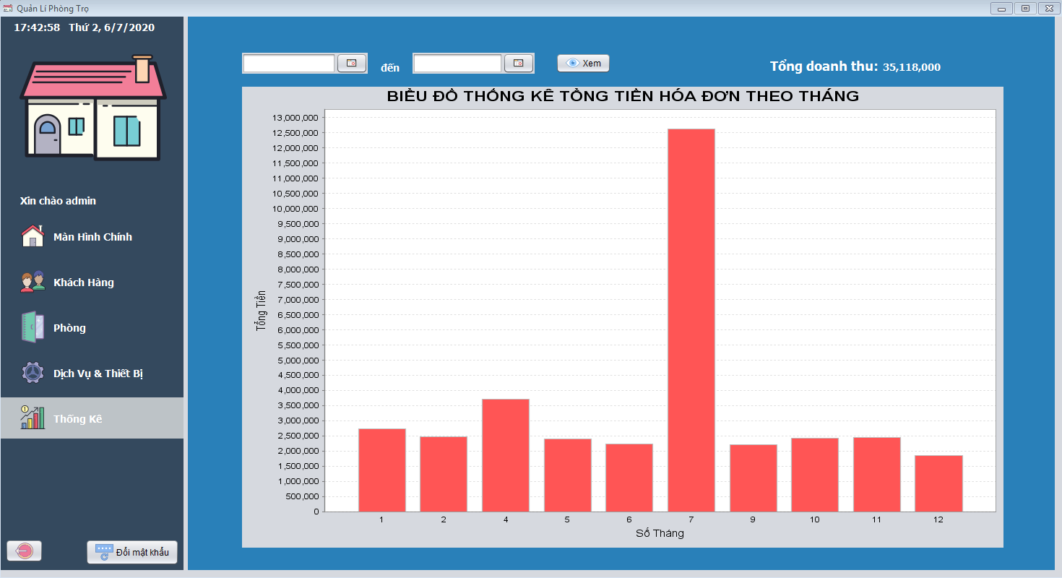

*Hình 3. 8 – Giao diện thống kê hóa đơn theo tháng*

Đây là tính năng cho phép người dùng xem được doanh thu hàng tháng của dãy trọ. Ngoài ra còn có thể lựa chọn xem thống kê hóa đơn theo từng ngày. Có hiển thị tổng doanh thu theo thời gian xem.

1. **Giao diện nếu người dùng muốn đổi mật khẩu**

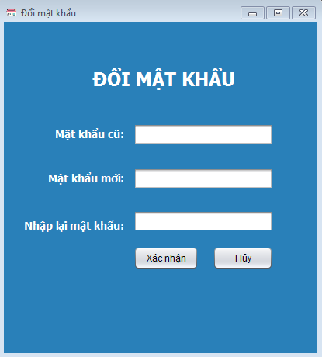

*Hình 3. 9 – Giao diện đổi mật khẩu.*

Đây là giao diện giúp người dùng trong quá trình sử dụng có thể đổi mật khẩu nếu không muốn để mật khẩu mặc định từ quản trị viên của ứng dụng.

1. **Giao diện khách hàng**

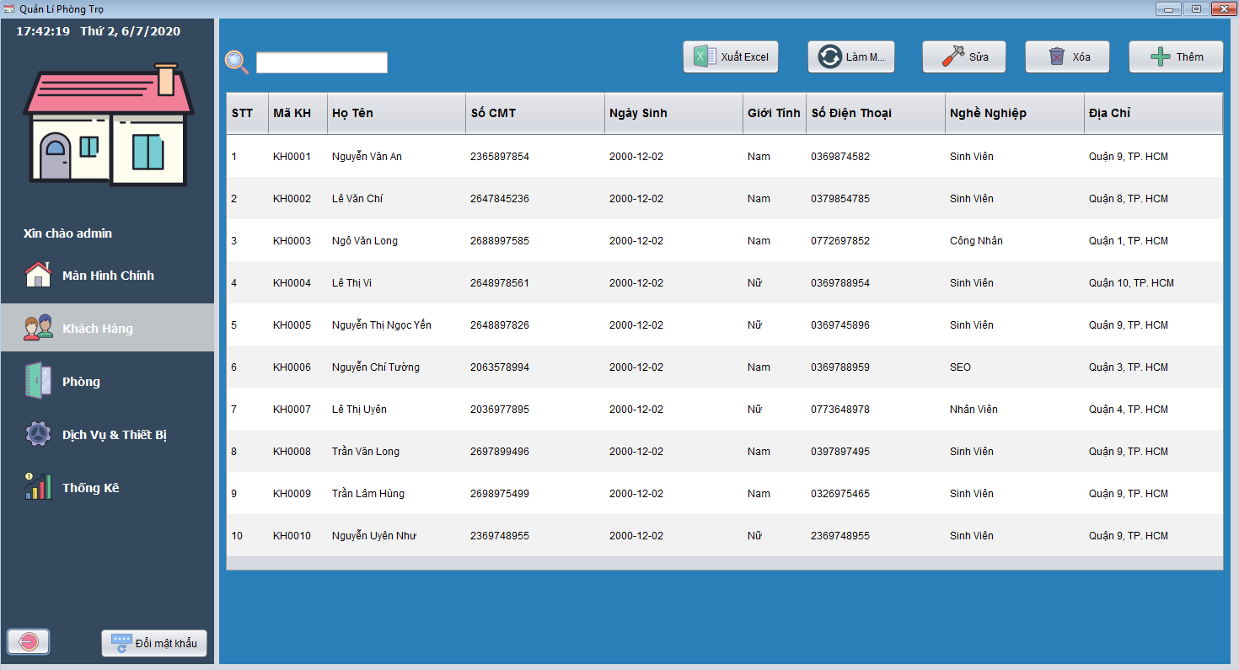

*Hình 3. 10 – Giao diện quản lí thông tin khách hàng.*

Cung cấp đầy đủ các chức năng thêm xóa sửa tìm kiếm một khách hàng, ngoài ra còn có thể xuất danh sách khách hàng ra tệp tin Excel để dễ dàng lấy thông tin.

1. **Giao diện danh sách thuê phòng**

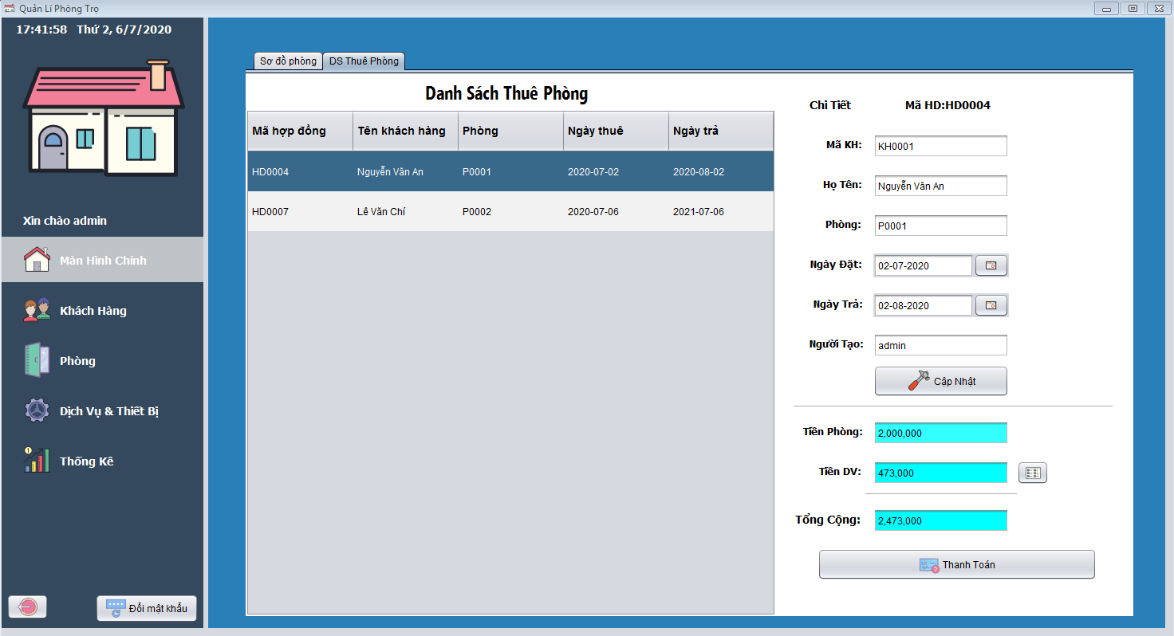

*3.11. Giao diện danh sách phòng đang thuê*

Đây là giao diện hiển thị danh sách các phòng đang thuê, giúp cho người dùng sễ dàng xuất hóa đơn hàng tháng để tính tiền phòng cho khách hàng. Ngoài ra còn có thể thêm dịch vụ mà khách hàng nếu cần tại đây.

1. **Kết quả và đánh giá**

### Kết quả

Ứng dụng đã được phát triển thành công. Đảm bảo đầy đủ các tính năng cơ bản để quản lí nhà trọ một cách hiệu quả, thuận lợi.

Nhờ sử dụng hệ quản trị cơ sở dữ liệu SQL Server mà ứng dụng quản lí hệ thống hiệu quả, truy xuất thông tin nhanh chóng, chính xác.

Các dữ liệu được lưu trực tiếp xuống cơ sở dữ liệu, giúp cho người dùng không lo việc mất mác dữ liệu khách hàng.

Ứng dụng có tính năng đăng nhập phân quyền, giúp đảm bảo hệ thống bảo đảm và an toàn hơn. Phòng ngừa được nguy cơ mất dữ liệu do lỗi từ người dùng.

### Đánh giá

Ứng dụng hoạt động tốt trên máy tính, laptop. Hiệu suất nhanh chóng ổn định, giao diện đẹp đẽ, thân thiện, dễ sử dụng, dễ thao tác.

Với tính năng đăng nhập phân quyền và đặt phòng trọ chỉ vài cú nhấp chuột đã khiến thao thác người dùng trở nên đơn giản hơn, nhanh hơn, góp phần vào việc quản lí dữ liệu cho người dùng một cách nhanh chóng, chính xác.

**TÀI LIỆU THAM KHẢO**

[1]. <https://www.w3schools.com/sql/>

[2]. Chuẩn hóa dữ liệu:

<https://www.youtube.com/watch?v=cYsibRLo_hI&t=1058s>

[3]. <https://www.howkteam.vn/course/su-dung-sql-server-31>

[4]. <https://www.howkteam.vn/course/khoa-thuc-chien-sql-cung-kteam-du-an-quan-ly-sinh-vien-61>

[5]. <https://ttdungit.wordpress.com/bg-csdl/>